Арматура финского производства для российской промышленности и энергетики

www.petrosnab.net

642-72-27
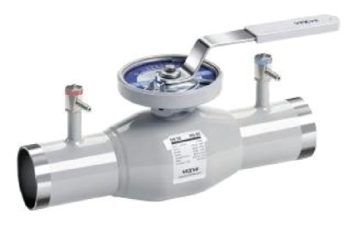
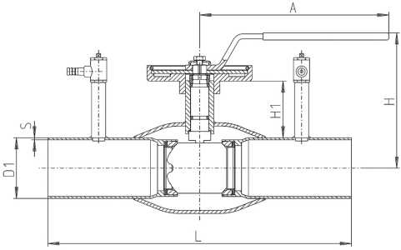
Оцинкованная сталь
Механический редуктор с червячной передачей
-30 °С - + 200 °С
При температуре ниже О °С - обратитесь на завод производитель
Vexve 240 - Серия сварка сварка
Спецификация материалов
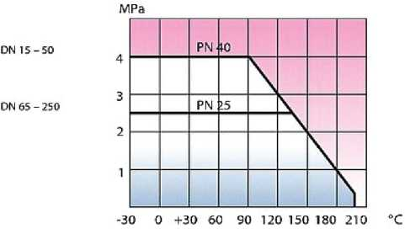
Не для пара
Углеродистая сталь, EN 10217-2 P235GH (1.0 345)
Нерж. сталь, EN X5CrNi 18-10 (1.4 301)
Нерж. сталь, EN X8CrNiS 18-9 (1.4 305)
FPM
Упрочненный PTFE
Корпус:
Шар:
Шток:
Уплотнение штока: Уплотнение шара:
Ручка:
DN 15-150 DN 200 - 300
Температура:

DN | PN | Код | D1 | S | H | H1 | A | L | Кг
15 | 40 | 240 015 | 21,3 | 2,0 | 100 | 18 | 140 | 230 | 0,9
20 | 40 | 240 020 | 26,9 | 2,0 | 100 | 18 | 140 | 230 | 0,9
25 | 40 | 240 025 | 33,7 | 2,0 | 100 | 27 | 150 | 230 | 1,1
32 | 40 | 240 032 | 42,4 | 2,0 | 100 | 27 | 150 | 260 | 1,3
40 | 40 | 240 040 | 48,3 | 2,5 | 105 | 33 | 190 | 260 | 2,1
50 | 40 | 240 050 | 60,3 | 2,0 | 110 | 33 | 190 | 300 | 2,6
65 | 25 | 240 065 | 76,1 | 3,0 | 165 | 52 | 280 | 300 | 4,3
80 | 25 | 240 080 | 88,9 | 3,0 | 175 | 58 | 280 | 300 | 5,2
100 | 25 | 240 100 | 114,3 | 3,0 | 190 | 56 | 280 | 325 | 7,2
125 | 25 | 240 125 | 139,7 | 3,0 | 210 | 58 | 420 | 325 | 11,5
150 | 25 | 240 150 | 168,3 | 3,0 | 230 | 64 | 600 | 350 | 16,4
200 | 25 | 240 200 | 219,1 | 4,0 | - | 74 | - | 400 | 36
250 | 25 | 240 250 | 273,0 | 4,0 | - | 88 | - | 530 | 71

